Zber strukovín
A hüvelyesek betakarítása
Zber olejnín
Az olajnövények betakarítása

NAPRAFORGÓ

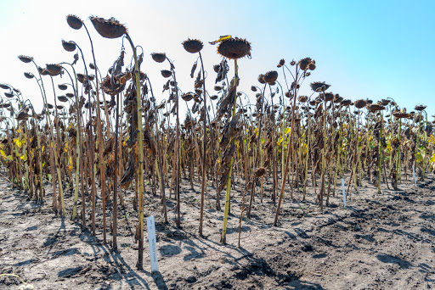

Betakarítás

A napraforgóegyenetlenül érik, figyelmet és gondosságot igényel.
Ezek: a termesztett fajta tenyészideje,
- a vegyszeres lombtalanítás,
-és az üzem szárítókapacitása.
A napraforgónak három érési fokozata van:
sárga-érés kezdete,
sárga-érés vége
és teljes érés.

Betakarításra a sárga-érés vége a legalkalmasabb, amikor a kaszat nedvességtartalma 15-18 %-os, a tányér színe rozsdabarna, és a szélén lévıpikkelylevelek erősen töredeznek. Ekkor kapjuk a legtöbb termést is, mert még nincs számottevőpergési veszteség.
Agrotechnikai követelmények:- kicsi legyen a szemveszteség
- letört fejeket is emelje fel,
- ne törje a szemet.

A napraforgó-betakarítási technológia és egyes munkaműveletei
A napraforgó-betakarítás technológiája a következő főbb munkaműveletekből áll:
- vegyszeres állományszárítás (deszikkálás szórókerettel felszerelt mezőgazdasági repülőgéppel, helikopterrel, vagy magajáró hidas permetezőgéppel);
- a kaszattermés betakarítása (napraforgó-betakarításra átalakított gabonavágó asztallal v. napraforgó-betakarító adapterrel felszerelt) arató-cséplő géppel;
- a termény átvétele az arató-cséplő gépek magtartályából, magszállítás az üzemi munkafolyamatok, a majori munkák helyére;
- a napraforgómag tisztítása, szárítása és tárolás előkészítése a különböző berendezésekkel;
- a tarlón maradt napraforgószár lezúzása (a betakarítással egy menetben az adapterre szerelt szárzúzó berendezéssel vagy külön menetben vontatott szárzúzó géppel, esetleg szártörő hengerrel).

Az érettség meggyorsítása -érdekében vegyszeres állományszárítást - deszikálást -ill. érés gyorsítást kell végezni. A vegyszert repülőgéppel vagy helikopterrel lehet kipermetezni. Amikor a kaszat 25% nedvességet tartalmaz. (Érésgyorsítóesetén 40-50%-os kaszat nedvesség).

Betakarítást - deszikált napraforgó betakarítását napraforgó-adapterrel felszerelt gabonakombájnnal végezhetjük. Az aratás során a lábon álló terményt a kombájn rövid szárrésszel levágja és a cséplőszerkezetbe jutva a cséplődob kicsépli a kaszatokat. A szemtermést az elevátor kitisztítja és a magtartályba juttatja. A szemtermést ezt követően szállítójárművekre ürítik és elszállítják a betárolás helyére.

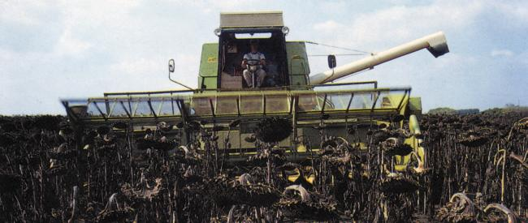 napraforgó betakarítása

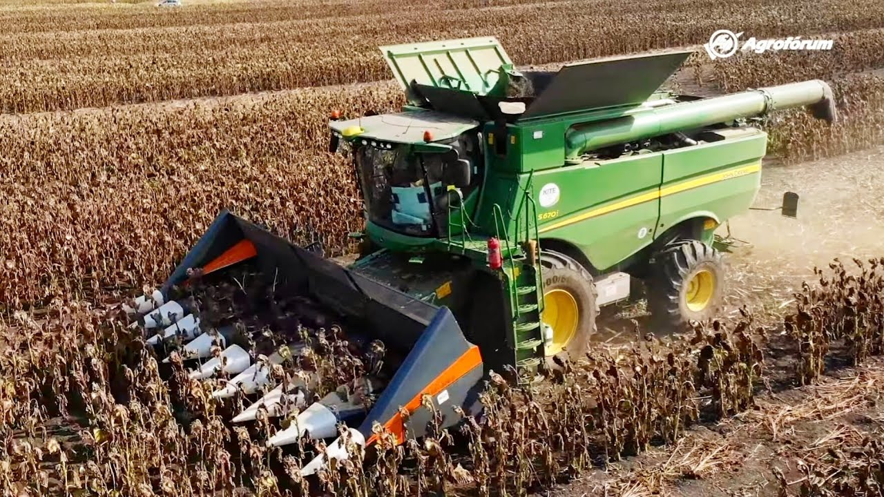

napraforgó betakarítása

Tárolás
A beszállított napraforgót tisztítani és szárítani kell. Mivel a napraforgó magja magas olajtartalmú ezért 8-9% nedvességtartalom eléréséig kell szárítani a későbbi romlás elkerülése érdekében.
A szárítás során nagyon körültekintően kell eljárni, mert a kaszattermés erősen gyúlékony. A szárításhoz maximum 70 ºC hőmérsékletű levegőt szabad használni tűzvédelmi okokból és azért is, hogy a termény minősége ne károsodjon. Szárítás és tisztítás után is csak 10-20 cm-es rétegben kiterítve lehet tárolni, hogy megakadályozzuk a befülledést és az avasodást.
Betakarítás után a napraforgó táblán szárzúzást kell végrehajtani, hogy a következő munkafolyamat könnyebben elvégezhető legyen, továbbá azért mert a napraforgó szára egészben alászántva nehezen bomlik.

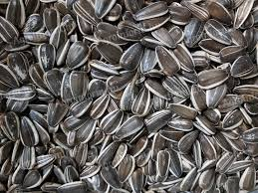.

Napraforgó kaszat

A repce betakarítása

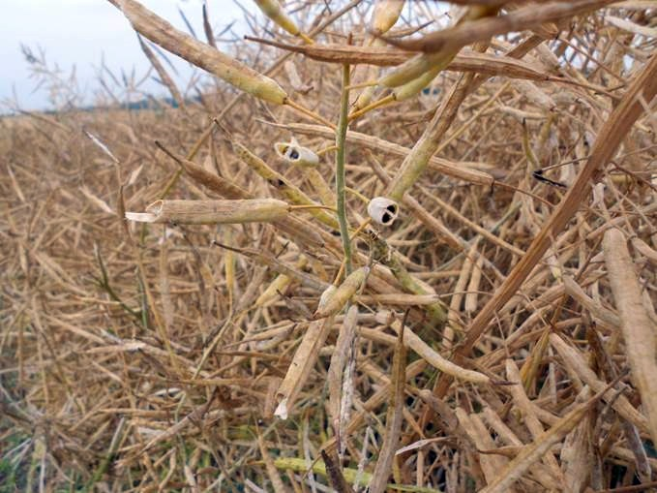

Érett repce
Betakarítás
A repce akár egy hónapot is meghaladó virágzása és egyenetlen érése következtében nagyon lényeges feladat a betakarítási idő helyes megválasztása. A repcemagban az olajképződés és olajbeépülés főleg az érés idején történik, a magvak olajtartalmát a betakarítási idő is befolyásolja.
A betakarítás idejét befojásolja :- korai betakarítás esetén az olajtartalom alacsony marad
-érési időszakban a csapadékos időjárás, a sorozatos átnedvesedéssel - megszáradással, növeli a becők felnyílását, a pergési veszteséget.
Betakarítás ideje: A repce érése június közepére, második felére esik.
A repcét teljes érésben kell betakarítani, amikor a becőkben lévő magvak csillogó fekete színűek, mozgatás hatására a becőkben lévő magok zörögnek, ujjal már nem nyomhatók össze.
Betakarítás és tárolás
A repce akkor aratható, amikor a főhajtás középső becőiben a magvak barnulni kezdenek. Ha megkésünk az aratással, igen nagy lehet a magveszteség, mivel a magvak kiperegnek.
Deszikálás -amikor a becőkben lévő magvak 70-80 %-a már érett, magvak víztartalma 22- 35% elvégezhetjük a deszikkálást. A vegyszerek egyaránt kijuttathatóak szántóföldi és repülőgépekkel, az elsodródásra itt különösen figyelni kell. Az állományszárítókat célszerű a reggeli, ill. az esti órákban kiszórni, a pergési veszteség csökkentése érdekében. Egyszerre mindig akkora terület deszikkálását végezzük el, amekkorát egy nap alatt be tudunk takarítani.
Érésgyorsító vegyszer is kijuttatható, kb. 40 %-os magnedvességi állapotban (ekkor a becők kb. 50-60 %-a érett). Ez csak gyommentes állományban használható (csak a generatív fejlődési szakaszban lévő növényekre hat, így a gyomokat nem szárítja le).
Betekarítás- a kb. 12 %-os nedvességtartalmú repcét egy menetben gabonakombájnnal kell betakarítani. A kombájn-tiszta repcemagot az idegen fajú növények magvaitól, a becő- és szármaradványoktól meg kell tisztítani.A repce csépléséhez a dob fordulatszámának csökkentésével át kell alakítani a gabonakombájnt
Tárolás-A mag tárolása magas olajtartalma miatt 8-10 % nedvességtartalom mellett lehetséges. 10-12 % nedvességtartalom esetén, valamint párás, nyirkos időben végzett betakarítás esetén a repcemagot szárítani szükséges, ipari felhasználás esetén a szárítólevegő hőmérséklete ne haladja meg a 45 ºC-ot (vetőmag esetén nem ajánlatos a szárítás).
Célszerű a betakarítás után visszamaradó repceszár talajbadolgozása, mivel könnyen bomló szervesanyagként a talaj szervesanyag-készletét gyarapítja vagy almozásra lehet használni. A repceszalma és becő mennyisége általában a magtermés kétszerese-háromszorosa.

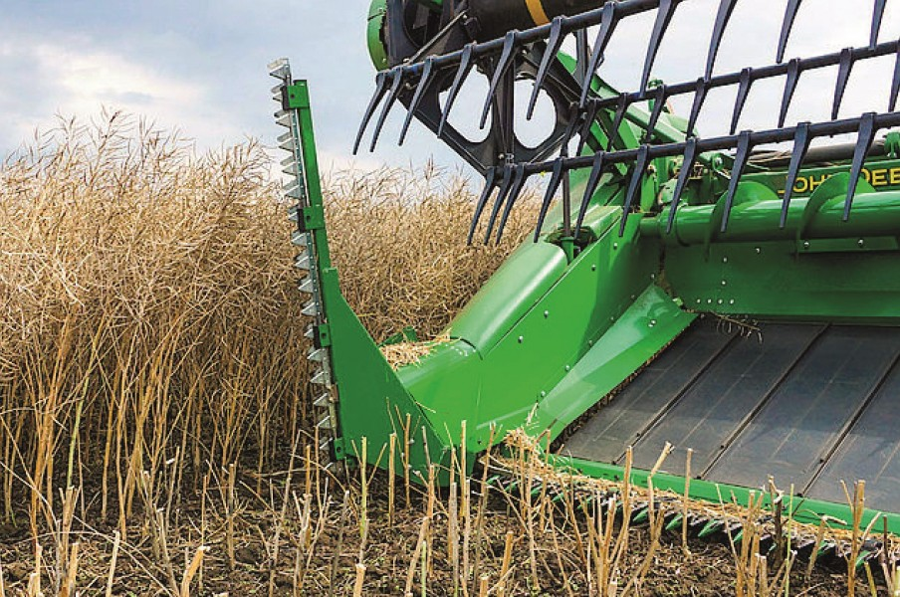

Repce betakarítása

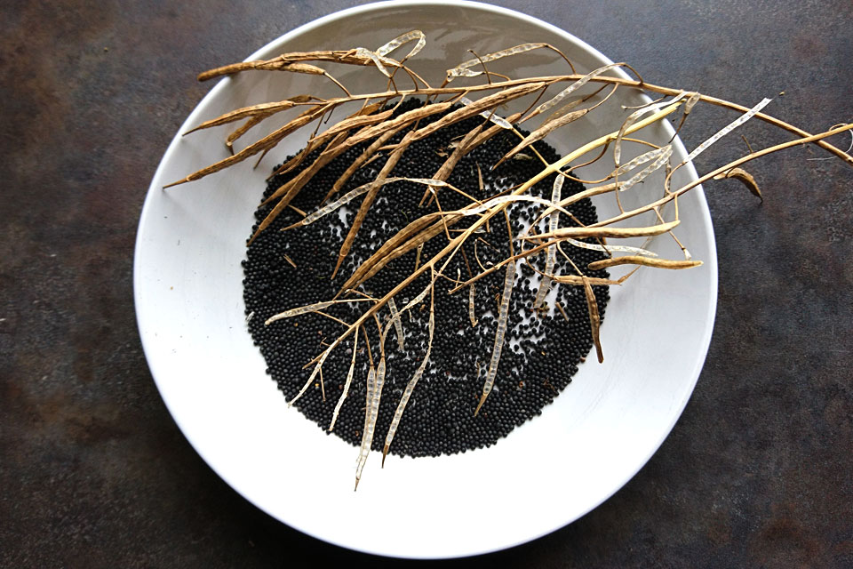
Repce magvai

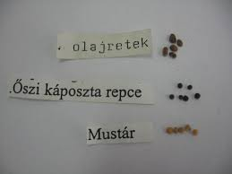

Az olajnovények magvai

Feladat!!!

1.Határozátok meg a napraforgó és a őszi káposzta repce átlag hektár hozamát
2. Határozátok meg a napraforgó betakarítási idejét
3. Írjátok le hány menetes a repce betakarítása

Viszaküldeni,köszönöm

